ПРОЄКТ
Номер та назва навчального закладу | ЗЗСО №4
Ідентифікаційний номер проєкту | 1

Назва Проєкту: Нехай школа зазвучить.

- ПІБ автора/авторки або команди авторів проєкту:
Рудич Володимир

- Сума коштів на реалізацію проєкту: 42 965 грн.

- Тематика проєкту: покращення умов для проведення шкільних заходів.

- Місце реалізації проєкту: фойє, центр дозвілля, кабінет школяра.

- Мета та цілі проєкту: Здійснити повне оновлення музичної апаратури для ЗОШ №4 шляхом закупівлі відповідного обладнання.

- Потреби яких учнів задовольняє проєкт: обладнанням зможуть користуватися усі учні школи, беручи участь в усіх шкільних заходах (шкільні лінійки, конкурси, виступи, доповіді тощо.)

- Часові рамки впровадження проєкту: 1 місяць.

- Опис ідеї проєкту: Оснащення звуковим обладнанням центру дозвілля ЗОШ №4 для проведення освітніх та культурних заходів. За допомогою приладів які вказані в проєкті на всіх шкільних заходах з’явиться можливість їх проведення з музичним супроводом, а також з використанням мікрофонів.

- Очікувані результати від реалізації проєкту: Покращення матеріальної бази закладу, сприяння у проведення позакласних та позашкільних заходів (шкільні лінійки, конкурси, виступи, доповіді тощо.)
- Коментарі/Додатки до ідеї проєкту:

- Орієнтовна вартість (кошторис) проєкту:
№  пор. | Найменування витрат | Одиниця  вимірювання | Кількість,  од | Вартість за одиницю,  ГРН | Всього,  ГРН
1 | Behringer B115MP3 | шт | 2 | 12488 | 24976
2 | Yamaha MG10XU | шт | 1 | 8169 | 8169
3 | Yamaha DM105 Bl | шт | 2 | 1 020 | 2040
4 | кабель XLR 5м | шт | 2 | 517 | 1034
5 | кабель XLR 3м | шт | 2 | 474 | 948
6 | Стійка для акустики (комплект 2шт) | шт | 1 | 1740 | 1740
7 | Стерео кабель 3м | шт | 1 | 157 | 157
8 | Кошти резерву | До 10%
9 | Всього | 42 965

- Чи потребує проєкт додаткових коштів на утримання об’єкта, що є результатом реалізації проєкту?
Так
Ні
Короткий опис та оцінка суми річних витрат: поточний ремонт приладу (за потреби)

- Додатки (фотографії, малюнки, схеми, графічні зображення, додаткові пояснення тощо), вказати перелік: Всі ціни взяті з сайту Rozetka.
Зображення приладів (з посиланнями на прилад):
1 Колонки Behringer B115MP3
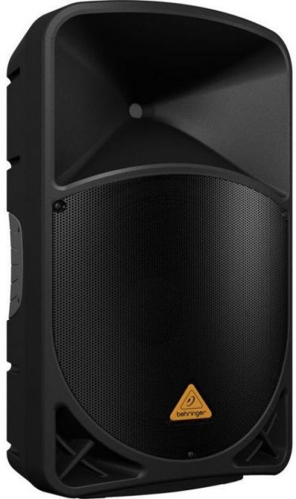
Посилання на сайт: https://rozetka.com.ua/behringer_b115mp3/p334445/

2 Мікшерний пульт Yamaha MG10XU
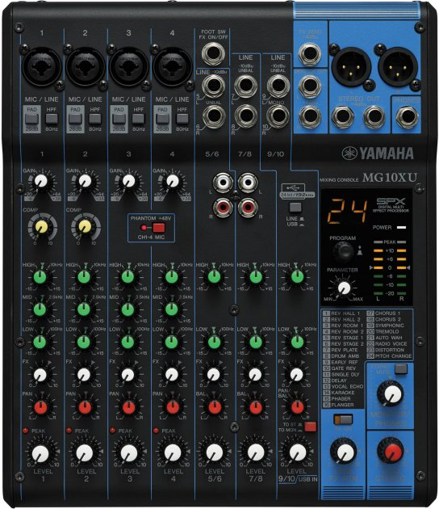
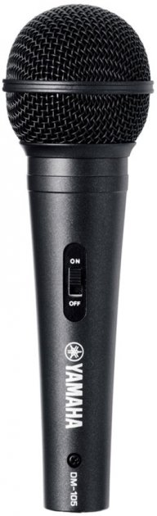
Посилання на сайт:
https://rozetka.com.ua/yamaha_mg10xu/p1346187/

3 Мікрофон Yamaha DM105 Bl

Посилання на сайт:
https://rozetka.com.ua/yamaha_dm105_bl/p69443852/
4 Стійка для акустики (комплект 2шт)
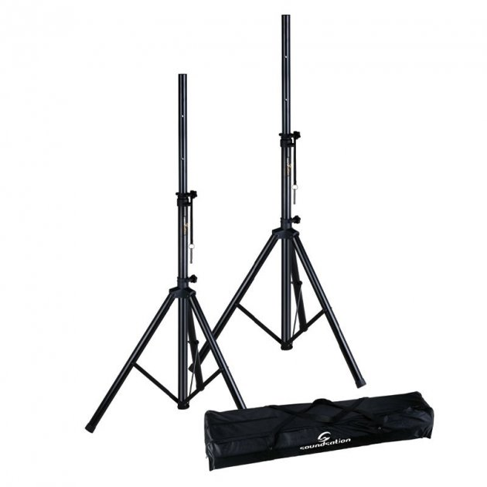
Посилання на сайт:
https://rozetka.com.ua/211801897/p211801897/

5 Кабелі для підключення
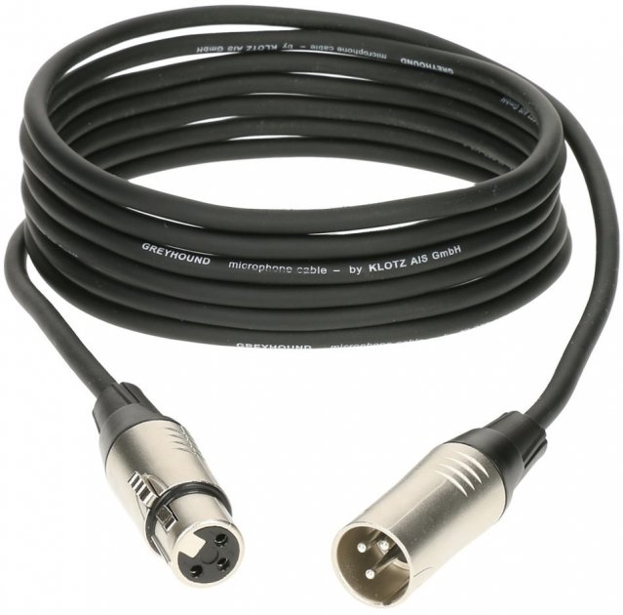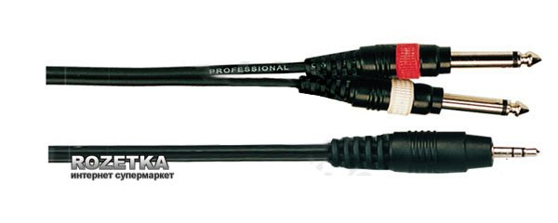
Посилання на сайт:
https://rozetka.com.ua/149600648/p149600648/ - Для колонок
https://rozetka.com.ua/149605478/p149605478/ - Для мікрофонів
https://rozetka.com.ua/soundking_cable_skbb317/p362005/ - Для підключення комп'ютера

